Муниципальное автономное дошкольное образовательное учреждение
Детский сад №20
Новгородский район г.Великий Новгород

КОНСПЕКТ ЗАНЯТИЯ ПО ЛЕПКЕ СТАРШЕЙ ГРУППЕ
« РАДУГА»

Подготовила : воспитатель
Денисова Галина Анатольевна

Г.Великий Новгород
2013г.

КОНСПЕКТ ЗАНЯТИЯ ПО ЛЕПКЕ В СТРАШЕЙ ГРУППЕ «РАДУГА»

Задачи:
Учить детей лепить радугу на бумаге ,учить лепить части радуги из пластилина разного цвета. Формировать понятие о целом и его частях , как взаимосвязанных формах существования одного и того же объекта. Воспитывать интерес к познанию природы. Учить располагать на листе бумаги детали радуги полукругом.
Предварительная работа:
Рассматривание иллюстраций с изображением радуги. Отгадывание загадок про радугу. Рисование карандашами радуги.
Материалы, оборудование, инструменты:
Заранее подготовленные листы бумаги с нарисованной голубым цветом рекой, в углу листа нарисовано солнце.
Пластилин всех цветов радуги ,доски, стеки.
Ход занятия:
Воспитатель предлагает детям отгадать загадку:
Что за чудо –коромысло
После дождика повисло?
Очень яркое , цветное,
А красивое какое!
Разноцветная дуга
Солнечная ………. ( радуга)
Воспитатель: правильно ,дети, это загадка про радугу. С чем сравнивается радуга? ( радугу сравнивают с чудо – коромыслом, с дугой).А что говорится о цвете радуги? ( она разноцветная , солнечная).
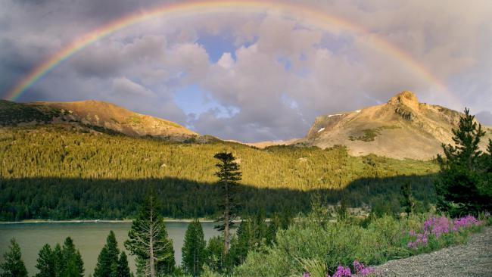

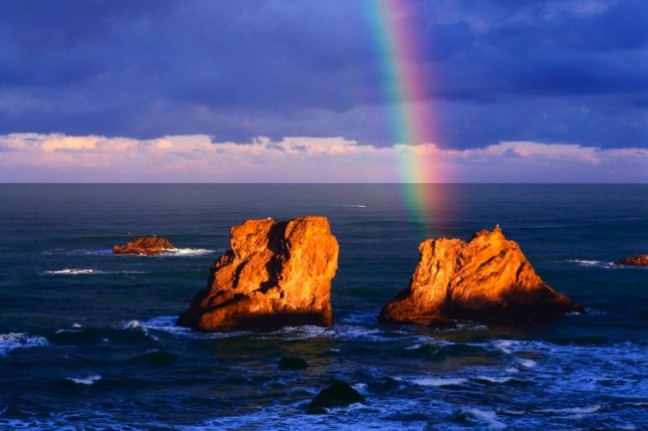

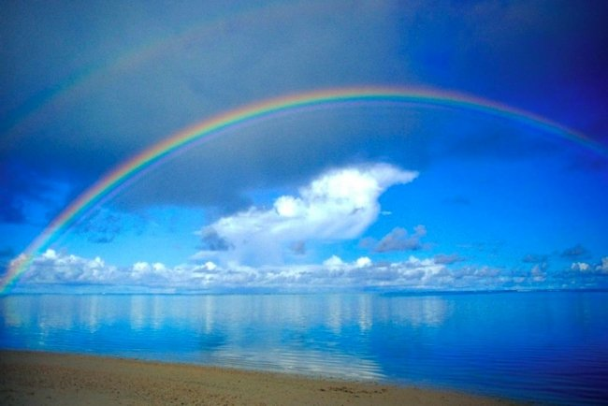

Рассматривание фотографий радуги и беседа по теме.
Посмотрите на эти фотографии, действительно радуга похожа на разноцветную дугу.
Послушайте стихотворение С.Маршака про радугу:
Солнце вешнее с дождем
Строят радугу вдвоем-
Семицветный полукруг
Из семи широких дуг.
Нет у солнца и дождя
Ни единого гвоздя,
А построили в два счета
Поднебесные ворота.
В стихотворении говорится , что радугу построили солнце и дождь. И действительно, в воздухе висят незаметные капельки воды после дождя. Солнечные лучи, которые просвечивают через них , видны нам в виде разноцветных полос, которые мы знаем , как радугу.
А сколько цветов у радуги? ( семь)
В какой последовательности цвета идут друг за другом? Запомнить все цвета радуги нам поможет волшебная фраза: « Каждый охотник желает знать, где сидит фазан». Каждое слово этой фразы начинается на букву, с которой начинается слово, обозначающее цвет радуги. Первое слово « каждый » , начинается на букву? ( к),значит первый цвет в радуге какой ?( красный).
Второе слово в этой волшебной фразе «охотник», на какую букву это слово? ( на букву о), а какой цвет на букву «о»? ( правильно, оранжевый)
Так последовательно разбираем каждое слово , выделяем букву и вспоминаем цвет ( красный ,оранжевый, желтый,зеленый,голубой,синий, фиолетовый). Сколько всего цветов в радуге? ( семь).
Подвижная игра
Давайте с вами поиграем в игру « Разноцветные ленточки». Мы сами сейчас сделаем радугу. Воспитатель раздает детям ленточки всех цветов радуги. По команде «дождь идет» дети бегают, а по команде «радуга» дети выстраиваются по порядку цветов радуги, подняв вверх ленточки .(Игру можно повторить 2-3 раза).

После игры дети садятся на места.
Воспитатель рассказывает детям, как мы будем делать радугу на бумаге.
Воспитатель: Сейчас мы сами попробуем из пластилина сделать радугу на бумаге. У каждого из вас есть листок бумаги, на нем нарисована голубая река и золотистое солнце, дополним нашу картину радугой.
Давайте проверим , все ли цвета, необходимые для радуги у нас есть. Покажите мне кусочек пластилина красного цвета( дети показывают), оранжевого , и т.д. все цвета . Да, все цвета у нас есть. Сейчас мы из кусочка пластилина каждого цвета скатаем длинные тонкие колбаски.
Давайте разомнем и потренируем наши ручки, ведь им сейчас предстоит поработать:
Пальчиковая гимнастика
РАДУГА
Гляньте: радуга над нами,
(Нарисовать рукой над головой полукруг (маховое движение).)
Над деревьями,
(Руки поднять вверх, пальцы разомкнуты.)
Домами,
(Руки сложены над головой крышей.)
И над морем, над волной,
(Нарисовать волну рукой.)
И немножко надо мной.
(Дотронуться до головы.)

Теперь наши пальчики готовы , начнем делать нашу радугу-дугу.
Воспитатель показывает , как нужно правильно раскатать пластилин ( дети раскатывают поочередно пластилин всех цветов ).
Хорошо, все детали нашей радуги готовы, осталось соединить детали. Возьмем сначала нашу тонкую колбаску красного цвета и согнем ее в виде дуги( воспитатель показывает) и приложим к нашему листочку бумаги, потом оранжевую, желтую и т.д. Каждую следующую дугу мы будем располагать друг под другом, сначала красная дуга, под ней оранжевая, под оранжевой желтая, под желтой – зеленая и т.д. Детали радуги слегка прижмем к бумаге, чтобы они прикрепились и плотно держались.
Теперь при помощи стеки отрежем лишний пластилин с нижних краев, чтобы они получились ровными и было похоже, что наша радуга как бы уходит своими концами в речку.
Просмотр и анализ работ. Выделить лучшие работы, объяснить , почему они самые лучшие, похвалить остальные работы, указав на неточности.

Список использованной литературы:
- «Программа воспитания и обучения в ДОУ» под редакцией Васильевой
- Интернет ресурсы( загадки про радугу, пальчиковая гимнастика)
- Стихотворение С.Я.Маршака «Радуга»
В остальном -собственная разработка.

